**ΓΛΩΣΣΑ**

**1.Η απεραντοσύνη της γλώσσας («Γλώσσα είναι ολόκληρος ο λαός»):**

Χρησιμοποιούμε τη γλώσσα, α) για να περιγράφουμε τα πάντα γύρω μας, από τα πιο μικρά μέχρι τα πιο μεγάλα (τον κόσμο, τον μικρόκοσμο και τον μακρόκοσμο), β) για να εκφράζουμε τον εσωτερικό μας κόσμο, από τους πιο βαθείς στοχασμούς μας μέχρι τα πιο λεπτά μας συναισθήματα, γ) για να επικοινωνούμε και να συζητάμε για τα πιο ασήμαντα μέχρι τα πιο σπουδαία θέματα, δ) για να ψυχαγωγούμαστε (π.χ. τραγούδι, παραμύθι, παιχνίδι), ε) για να σκεπτόμαστε, καθώς η νόηση και η γλώσσα συνδέονται στενά. Κατά τον Πλάτωνα, η σκέψη είναι ένας ενδιάθετος (= εσωτερικός) λόγος. Η γλώσσα, λοιπόν, εξαπλώνεται σε όλους τους τομείς και σε όλα τα επίπεδα της ζωής μας. Είναι τόσο πλατιά, όσο και ο κόσμος μας. Γι’ αυτόν το λόγο, ο φιλόσοφος Βίτγκενσταϊν είπε χαρακτηριστικά: *τα όρια της γλώσσας μου ορίζουν τα όρια του κόσμου μου*, εννοώντας ότι ο κόσμος είναι τόσος και τέτοιος, όσο μπορεί κανείς να τον εκφράσει γλωσσικά. Επομένως, ο απέραντος κόσμος μας προϋποθέτει και μια απέραντη γλώσσα που θα τον περιγράφει.

1. **Η πολυμορφία της γλώσσας («Η γλώσσα είναι πρωτεϊκή****[\*](https://filologika.gr/lykio/a-lykiou-2/neoelliniki-glossa/glossa-kai-glossikes-poikilies/" \l "_ftn1)»):**

Οι ποικίλες ανάγκες της καθημερινής ζωής ικανοποιούνται διά μέσου της γλώσσας, η οποία ανταποκρίνεται σε όλες τις περιστάσεις. Με τη γλώσσα επικοινωνούμε, συνεργαζόμαστε, συμβουλεύουμε, κρίνουμε, ρωτάμε, περιγράφουμε, σκεφτόμαστε, σχεδιάζουμε το μέλλον μας, κ.ά. Για να εξυπηρετήσει τις ανάγκες αυτές, η γλώσσα λαμβάνει διάφορες μορφές, οι οποίες υπαγορεύονται από τη συντακτική δομή και τη γραμματική της οργάνωση. Για παράδειγμα, όταν διατάζουμε κάποιον χρησιμοποιούμε την προστακτική έγκλιση («*Δώσε* πίσω το μολύβι μου!»), ενώ όταν ζητάμε κάτι ευγενικά αξιοποιούμε την υποτακτική («Θα ήθελα *να* μου *επιστρέψεις* το μολύβι μου»).

1. **Η παντοδυναμία της γλώσσας («Η γλώσσα κόκκαλα δεν έχει, μα κόκκαλα τσακίζει»):**

Με τη γλώσσα μπορεί κάποιος να δώσει μια προσταγή, μια συμβουλή ή ένα πειστικό επιχείρημα. Τα στοιχεία αυτά οδηγούν τον δέκτη (της προσταγής, της συμβουλής, του πειστικού επιχειρήματος) στην τέλεση κάποιων πράξεων, στη λήψη ορισμένων αποφάσεων και στη συγκρότηση συγκεκριμένων σκέψεων. Φυσικά, ο γνώστης και επαρκής χρήστης της γλώσσας μπορεί εύκολα και αποτελεσματικά να επηρεάσει με το λόγο του τους γύρω ανθρώπους. Η δύναμη αυτή μπορεί να χρησιμοποιηθεί είτε θετικά για την πνευματική καλλιέργεια και την κοινωνική πρόοδο είτε αρνητικά για την επιβολή και την παραπλάνηση.

[\*](https://filologika.gr/lykio/a-lykiou-2/neoelliniki-glossa/glossa-kai-glossikes-poikilies/" \l "_ftnref1) Πρωτεϊκός ονομάζεται ο πολύμορφος, αυτός που παρουσιάζει ποικίλες όψεις (< Πρωτέας: θαλάσσια θεότητα της μυθολογίας, που είχε την ικανότητα να μεταμορφώνεται).

**Οι Ποικιλίες της Γλώσσας**

Η γλώσσα, όπως και η κοινωνία στην οποία μιλιέται, είναι ένας ζωντανός οργανισμός. Βρίσκεται διαρκώς σε εξέλιξη. Όπως μια κοινότητα, ανάλογα με τη γεωγραφική θέση της, την ανάπτυξη στον πολιτικό, οικονομικό και κοινωνικό τομέα, το τεχνολογικό επίπεδο και την πνευματική της πρόοδο, διαμορφώνει κάποια ιδιαίτερα χαρακτηριστικά, έτσι και η γλώσσα, ως κοινωνικό προϊόν, αντικατοπτρίζει κατά κάποιον τρόπο τις ιδιαιτερότητες αυτές, με αποτέλεσμα οι ομιλητές της εκάστοτε γλωσσικής κοινότητας να χρησιμοποιούν διαφορετικές γλωσσικές ποικιλίες. Οι ποικιλίες αυτές διακρίνονται σε δύο άξονες: τον γεωγραφικό (οριζόντια κατάταξη) και τον κοινωνικό (κάθετη κατάταξη).

**Γεωγραφικές Γλωσσικές Ποικιλίες**

**Κοινή Γλώσσα**

Κοινή ονομάζεται η επίσημη γλώσσα μιας χώρας που χρησιμοποιείται από όλους (ακόμα και από όσους μιλούν διαλεκτικά ή ιδιωματικά).

**Διάλεκτος – Ιδίωμα**

Η διάλεκτος και το ιδίωμα είναι δύο όροι που χαρακτηρίζουν τη γεωγραφική διαφοροποίηση μιας γλώσσας. Συγκεκριμένα, **διάλεκτος ονομάζεται η μορφή μιας γλώσσας που παρουσιάζει μεγάλες αποκλίσεις από την κοινή ως προς την προφορά, τη γραμματικοσυντακτική δομή και το λεξιλόγιο**. Οι ομιλητές της εντοπίζονται σε συγκεκριμένες περιοχές και γίνονται δύσκολα κατανοητοί. Στην αρχαία Ελλάδα υπήρχαν τέσσερεις διάλεκτοι: η ιωνική – αττική, η δωρική, η αρκαδοκυπριακή και η βορειοδυτική. Στη νεότερη εποχή, απαντούν τα **ποντιακά**, τα **καππαδοκικά**, τα **τσακώνικα** και τα **κατωιταλικά**. Από μερικούς θεωρούνται επίσης διάλεκτοι τα κυπριακά και τα κρητικά.

Αντίθετα, **ιδίωμα ονομάζεται η μικρή απόκλιση από την κοινή γλώσσα, που δεν εμποδίζει ιδιαίτερα την κατανόηση από τους ομιλητές της κοινής**. Ως ιδιώματα της ελληνικής γλώσσας νοούνται τα θρακιώτικα, μακεδονικά, ηπειρωτικά, θεσσαλικά και στερεοελλαδίτικα (**βόρεια ιδιώματα**), τα πελοποννησιακά και κρητικά (**νότια ιδιώματα**), τα κυπριακά, χιώτικα και δωδεκανησιακά (**ανατολικά ιδιώματα**) και τα επτανησιακά και κυκλαδικά (**δυτικά ιδιώματα**).

**Ιδιωματισμός – Ιδιωτισμός**

Οι δύο αυτοί όροι ταυτίζονται συχνότατα εξ αιτίας της ομοιότητάς τους. **ΠΡΟΣΟΧΗ**: έχουν διαφορετική σημασία.

* ***Ιδιωματισμός* είναι μια ιδιωματική λέξη / τύπος που δε συνηθίζεται στην κοινή γλώσσα**. Π.χ., *με λέει* [= μου λέει (συντακτικός ιδιωματισμός των βορείων ιδιωμάτων)], *αφορδακός* [= βάτραχος (λεξιλογικό ιδίωμα των κρητικών)] και *πιδί* [= παιδί (φωνολογικός ιδιωματισμός)].
* ***Ιδιωτισμός* ονομάζεται η έκφραση που λέγεται μόνο σε μια συγκεκριμένη γλώσσα** και έχει λάβει ξεχωριστή, συνήθως μεταφορική, σημασία (π.χ. τρώει ξύλο, τό ‘βαλε στα πόδια, κλείνω τα δεκαπέντε).

**Παρατήρηση**

Οι διάλεκτοι και τα ιδιώματα οφείλονται στην περιορισμένη επικοινωνία ανθρώπων από διαφορετικές περιοχές. Σήμερα, το φαινόμενο αυτό τείνει να εκλείψει λόγω των εξελιγμένων μέσων μεταφοράς και επικοινωνίας. Παράλληλα, τα μέσα μαζικής ενημέρωσης προβάλλουν την κοινή γλώσσα, με αποτέλεσμα να λειτουργούν ανασταλτικά στη δημιουργία και διατήρηση των διαλέκτων – ιδιωμάτων.

**Η ωφελιμότητα των ιδιωμάτων**

* Εμπλουτίζουν τη γλώσσα.
* Αποτρέπουν την πολιτιστική ισοπέδωση και την ομοιομορφία που τείνει να επιβάλει η μαζική κουλτούρα.
* Αναδεικνύουν την πολιτιστική ιδιαιτερότητα μιας περιοχής και διασφαλίζουν τον πολιτιστικό πλουραλισμό.
* Βοηθούν στην κατανόηση της ιστορικής προέλευσης και εξέλιξης της γλώσσας, καθώς σε πολλά ιδιώματα διασώζονται γλωσσικά στοιχεία από παλαιότερες μορφές της.
* Αποτελούν το κύριο στοιχείο που συνδέει μεταξύ τους τα μέλη μιας κοινότητας.

**Οι αρνητικές συνέπειες των ιδιωμάτων**

* Η εμμονή στους ιδιωματισμούς, παράλληλα με την ανάπτυξη ενός τοπικιστικού πνεύματος, συντελεί στην πρόκληση εμπάθειας μεταξύ των τοπικών κοινωνιών.
* Τα ιδιώματα προκαλούν ενίοτε δυσχέρειες στην επικοινωνία των κατοίκων διαφορετικών περιοχών.

**Κοινωνικές Γλωσσικές Ποικιλίες**

Γλωσσικές ποικιλίες εντοπίζονται ακόμη στο πλαίσιο της κοινωνίας. Διάφοροι παράγοντες, όπως είναι **η ηλικία, η μόρφωση, η κοινωνική τάξη, το φύλο, η ιδεολογία, το επάγγελμα, η καταγωγή ενός ατόμου και οι περιστάσεις της δράσης του**, διαμορφώνουν τη ζωή μέσα στην κοινότητα και συνθέτουν ποικίλα κοινωνικά χαρακτηριστικά. Η γλώσσα, ως κοινωνικό προϊόν, αντικατοπτρίζει την ποικιλία αυτή. Διαφορετικά θα μιλήσει:

* **ένα παιδί από έναν ηλικιωμένο (ηλικία)**: Ο νεαρός είναι περισσότερο εξοικειωμένος με τη γλώσσα της τεχνολογίας και χρησιμοποιεί λέξεις / εκφράσεις της συνθηματικής γλώσσας των νέων (αργκό). Π.χ., *γκουγκλάρω*, *κάνω* *λάικ*, *τό* ‘*πιασες;*, *είμαι* *μέσα*. Αντίθετα, ο ηλικιωμένος μιλάει ενίοτε με παλαιότερους λεκτικούς τύπους (π.χ. *οι φοιτηταί*, *εχρησιμοποιείτο*, *καλώς*). Το λεξιλόγιό του θεωρείται από τους νεότερους παρωχημένο, διότι κάποιες λέξεις χρησιμοποιούνται πλέον σπάνια [π.χ. *ανελκυστήρας*, *πικ-απ*, *πλυσταριό*, *μπουγάδα*, *δραχμή* (αντί ευρώ)].
* **ένας πεπαιδευμένος από έναν αναλφάβητο (μόρφωση – εκπαίδευση)**: Προφανώς, ο αγράμματος μιλάει λιτά, με αρκετά γλωσσικά «λάθη» και φτωχό λεξιλόγιο. Κάποιες φορές, η αγραμματοσύνη του και η κακή χρήση της γλώσσας κάνουν το λόγο του δυσνόητο. Από την άλλη πλευρά, ο μορφωμένος, ανάλογα με το βαθμό της εκπαίδευσής του και την ποιότητα της παιδείας που έλαβε, συνθέτει ένα δομημένο λόγο και αξιοποιεί ένα πλούσιο λεξιλόγιο. Συχνά παρατηρείται το φαινόμενο, ο πεπαιδευμένος να γίνεται δύσκολα κατανοητός από χαμηλότερου επιπέδου συνομιλητές.
* **ένα μέλος της λεγόμενης υψηλής κοινωνίας από κάποιον που ανήκει στην εργατική τάξη (κοινωνική τάξη, καταγωγή, οικονομική κατάσταση)**: Τα μέλη των ανώτερων κοινωνικών τάξεων κατέχουν οικονομική δύναμη και προέρχονται από ισχυρή γενιά («βαστούν από τζάκι»). Η οικονομική άνεση και το υψηλό επίπεδο του άμεσου περιβάλλοντός τους καθίστανται πρόσφορο έδαφος για την καλλιέργεια ανώτερης μόρφωσης, η οποία προσδίδει κοινωνικό κύρος. Για να διατηρήσουν αυτό το κύρος, συχνά επιδεικνύουν την πνευματική τους καλλιέργεια μέσω της χρήσης λόγιας γλώσσας.
* **ένας άνδρας από μια γυναίκα (φύλο)**: Οι κοινωνιογλωσσολόγοι έχουν παρατηρήσει ότι, γενικότερα, ο λόγος των γυναικών σε σύγκριση με αυτόν των ανδρών βρίσκεται σε ανώτερο επίπεδο. Οι γυναίκες, δηλαδή, χρησιμοποιούν λογιότερες και πιο επίσημες εκφράσεις, που προσδίδουν κοινωνικό κύρος. Μάλιστα, θεωρούν ότι αυτό είναι αποτέλεσμα της κοινωνικής απαίτησης προς τις γυναίκες να είναι «καθωσπρέπει» και να συγκροτούν μια καλή εικόνα του εαυτού τους. Αντίθετα, η περισσότερη κοινωνική ελευθερία που δίνεται στον άνδρα τού επιτρέπει να κάνει χρήση ενός πιο ελεύθερου από γλωσσικούς «καθωσπρεπισμούς» λόγου.
* **ένας βοσκός από ένα δικηγόρο (επάγγελμα)**: Η ενασχόληση του δικηγόρου με το λόγο και με τη νομική και γραφειοκρατική ορολογία καθιστούν την ομιλία του λογιότερη και ορθότερα δομημένη από αυτήν του βοσκού.
* **το ίδιο άτομο α) στους φίλους και στους δασκάλους του, β) σε ένα γράμμα προς τους γονείς του και σε μια διάλεξη, γ) σε μια κουβέντα με θέμα το ποδόσφαιρο και σε μια συζήτηση με θέμα την πολιτική (περίσταση)**: Όλοι έχουμε παρατηρήσει ότι στην καθημερινή μας ζωή χρησιμοποιούμε το λόγο διαφορετικά, ανάλογα με την περίσταση (επικοινωνιακό πλαίσιο). Α) Όταν μιλάμε στους φίλους μας, ο λόγος μας είναι ελεύθερα δομημένος και το ύφος μας φιλικό και οικείο («ζεστό»). Αντίθετα, στους δασκάλους μας μιλάμε επίσημα και με σεβασμό. Β) Έπειτα, ένα γράμμα προς τους γονείς μας ξεκινά με προσφώνηση και χαιρετισμό, έχει οικείο ύφος και μπορεί να τελειώνει με ευχές. Αντίθετα, το ύφος της διάλεξης είναι επιστημονικό ή λόγιο, ενώ απαιτείται χαιρετισμός των ακροατών στην αρχή και ευχαριστήρια λόγια για την ακρόαση στο τέλος. Γ) Στην τελευταία περίπτωση, η συζήτηση γύρω απ’ την πολιτική θα είναι οπωσδήποτε πιο σοβαρή από τα αθλητικά σχόλια.

Παρατηρούμε, λοιπόν, ότι στην καθεμιά περίπτωση εκφραζόμαστε με ένα ιδιαίτερο ύφος (στιλ, τρόπο έκφρασης) και δομούμε ανάλογα το λόγο μας. **Για την επιλογή του καταλληλότερου κάθε φορά ύφους και γλωσσικού επιπέδου, ο ομιλητής / γράφων είναι ανάγκη να λαμβάνει υπ’ όψη του τα εξής: ποιος μιλάει, σε ποιον, με ποιο σκοπό, για ποιο θέμα, πού, πότε, γιατί, πώς** κ.τ.λ. Το ύφος, ανάλογα με τις ανάγκες, μπορεί να είναι επιστημονικό, δοκιμιακό, επίσημο, ποιητικό, αφηγηματικό, περιγραφικό, ουδέτερο, φιλικό, οικείο, λαϊκό, λόγιο, υψηλό, χαριτωμένο, γλαφυρό, ταπεινό, κομψό, χυδαίο κ.ά.

**Οπτικές της Γλώσσας**

Κάθε άνθρωπος βιώνει, εννοεί και αξιολογεί τα πράγματα και τις καταστάσεις με έναν προσωπικό τρόπο. Στον υποκειμενικό αυτό χαρακτήρα του ανθρώπου συμμετέχει και η γλώσσα, με αποτέλεσμα να φανερώνονται συχνά οι διάφορες οπτικές της. Ειδικότερα, παρατηρείται ότι οι άνθρωποι:

* **προσδιορίζουν τα ίδια πράγματα με διαφορετικές λέξεις.** Για παράδειγμα, η κλασική μουσική χαρακτηρίζεται από κάποιους ενδιαφέρουσα και αριστουργηματική, από πολλούς άλλους, όμως, βαρετή και μονότονη.
* **φορτίζουν την ίδια λέξη με διαφορετικές αποχρώσεις της ίδιας έννοιας.** Παραδείγματος χάρη, οι άνθρωποι που ζουν σε εμπόλεμη κατάσταση αντιλαμβάνονται τη λέξη «πόλεμος» διαφορετικά από όσους διαβιούν ειρηνικά.

**Η Δημιουργικότητα της Γλώσσας**

**Στοιχεία της επικοινωνίας**

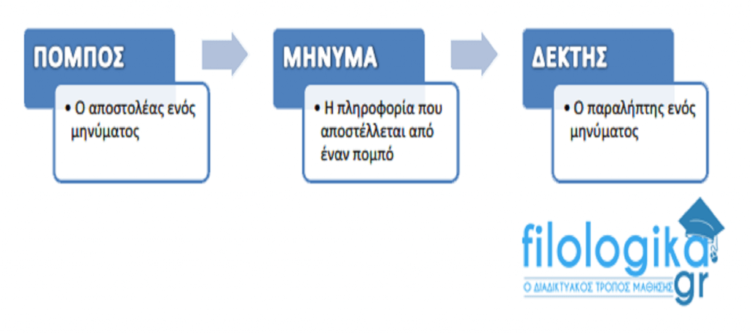

**Οι λειτουργίες της γλώσσας**

Η γλώσσα λειτουργεί με δύο τρόπους. Ο ένας αφορά το λογικό μας και ο άλλος τις συγκινήσεις μας (Γ. Σεφέρης). Στην πρώτη περίπτωση, η γλώσσα χρησιμοποιείται κυριολεκτικά και αναφέρεται στον πραγματικό κόσμο (**αναφορική λειτουργία**). Κατ’ αρχήν, επιδιώκεται η βασική επικοινωνιακή πράξη, δηλαδή η μεταφορά ενός μηνύματος από έναν πομπό σε ένα δέκτη με σκοπό την πληροφόρηση.

π.χ. Το αεροπλάνο βρίσκεται πάνω από τη Ρόδο και πετάει ανάμεσα στα σύννεφα.

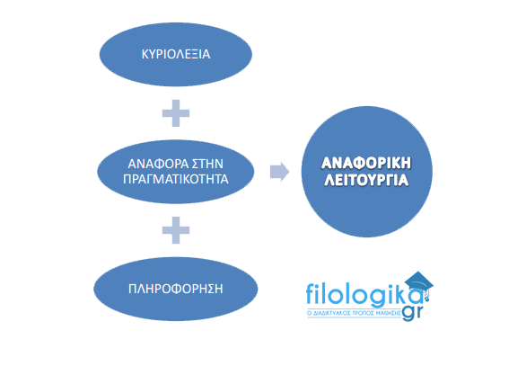

Στη δεύτερη περίπτωση, δίνεται έμφαση όχι τόσο στην πληροφορία του μηνύματος, όσο στη μορφή του. Ειδικότερα, επιδιώκεται η αισθητική απόλαυση της μορφής του μηνύματος και γι’ αυτόν το λόγο, η γλώσσα χρησιμοποιείται ποιητικά (**ποιητική λειτουργία**): με σχήματα λόγου, συνηχήσεις, επαναλήψεις, μέτρο και ρυθμό.

π.χ. Αυτός πετάει στα σύννεφα.

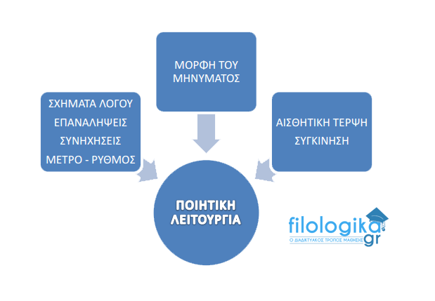

**Παραγωγή Κειμένων**

Η γλώσσα, το ύφος και η μορφή ενός κειμένου καθορίζονται από το σκοπό και το χαρακτήρα που έχει.

**Κείμενα με χαρακτήρα πληροφοριακό, υπηρεσιακό ή ουδέτερο**, όπως είναι η **ανακοίνωση**σε εφημερίδα ή πίνακα ανακοινώσεων, το βιβλίο πράξεων (**πρακτικά**), η **πρόσκληση**και το **πρόγραμμα**μιας εκδήλωσης, τα **δημόσια έγγραφα**, η **αίτηση** σε μια υπηρεσία και η **επιστολή**, έχουν κατά κανόνα τα εξής γνωρίσματα:

* αναφορική λειτουργία της γλώσσας
* λιτό, αυστηρό και επίσημο ύφος
* μεστό, σαφή και ακριβή λόγο
* αποφυγή περιττολογίας

Αντίθετα, αν **στόχος των κειμένων είναι η συγκίνηση, η ευαισθητοποίηση και ο επηρεασμός του αναγνώστη** (**διαφημιστικό φυλλάδιο, αφίσα, αφιερωματικό – τιμητικό κείμενο, άρθρο σε περιοδικό**) συναντούμε συνήθως τα εξής:

* ποιητική λειτουργία της γλώσσας (παράλληλα με την αναφορική)
* γλαφυρό και ανάλαφρο ύφος
* εύπεπτο και απλοϊκό λόγο
* εικόνες, σκίτσα, χρώματα

**Ειδικές Γλώσσες**

Ειδικές γλώσσες ονομάζονται οι διάφορες γλωσσικές ποικιλίες που διαμορφώνονται από τον καταμερισμό των επαγγελμάτων. **Σε κάθε επαγγελματικό τομέα απαντά ένα ειδικό λεξιλόγιο με ιδιότυπους όρους και ορισμένη σημασιολόγηση των λέξεων**. Σκοπό ύπαρξης των ειδικών γλωσσών αποτελούν η συνεννόηση των επαγγελματιών και η εξυπηρέτηση των επαγγελματικών αναγκών. Έτσι, υπάρχει η ειδική γλώσσα των νομικών, των πολιτικών, των βοσκών, των κτιστών, των φιλολόγων, των βιολόγων, των γιατρών, των καθαριστών, των μουσικών κ.τ.λ. **Οι διαφορές, κυρίως λεξιλογικές, οφείλονται στη χρήση είτε ειδικών όρων είτε καθημερινών λέξεων που έχουν λάβει ιδιαίτερο σημασιολογικό φορτίο.** Για παράδειγμα, η λέξη «εγκεφαλογράφημα» καθίσταται ιδιοτυπία της ιατρικής γλώσσας. Η λέξη «φακός», όμως, είναι μια καθημερινή λέξη που χρησιμοποιείται με διαφορετική σημασία σε περισσότερους επαγγελματικούς τομείς. Στην ιατρική υπάρχει ο φακός του ματιού, στο χώρο των οπτικών ο φακός επαφής, στην αστρονομία ο φακός του τηλεσκοπίου, στην ηλεκτρολογία ο φωτιστικός φακός, στον ερευνητικό τομέα ο μεγεθυντικός φακός.

**Οργάνωση του Λόγου**

**Η οργάνωση του λόγου και οι ειδικές γλώσσες**

Η οργάνωση του λόγου στις ειδικές γλώσσες γίνεται με βάση το χαρακτήρα του κειμένου:

* το θέμα
* το περιεχόμενο
* το στόχο

Η γλώσσα είναι ανάλογη με το είδος του κειμένου και λειτουργεί:

* **αξιολογικά** (ο λόγος είναι απρόσωπος, αχρωμάτιστος συναισθηματικά, αντικειμενικός, με λογική στερεότητα και αποδεικτικότητα).
* **περιγραφικά** ή **αφηγηματικά** (το κείμενο δε χρησιμοποιεί συλλογισμούς, δε διερευνά αλλά αποκαλύπτει).

**Η οργάνωση του λόγου και η πειθώ**

**Πειθώ**είναι η ικανότητα να πείθει κανείς τους άλλους, να τους κάνει να αποδέχονται τη γνώμη του ή ό,τι τους προτείνει. Για την επιτυχία της πειθούς χρειάζεται:

* η συγκέντρωση του αποδεικτικού υλικού (σκέψεις, επιχειρήματα, συλλογισμοί, παραδείγματα, γεγονότα, έρευνες κ.τ.λ.).
* η κατάλληλη οργάνωση του υλικού στο λόγο.

**Οργάνωση του λόγου** ονομάζεται η σωστή διατύπωση των θέσεών μας και η κατάλληλη διευθέτηση του υλικού μας με βάση κάποιο σχέδιο.

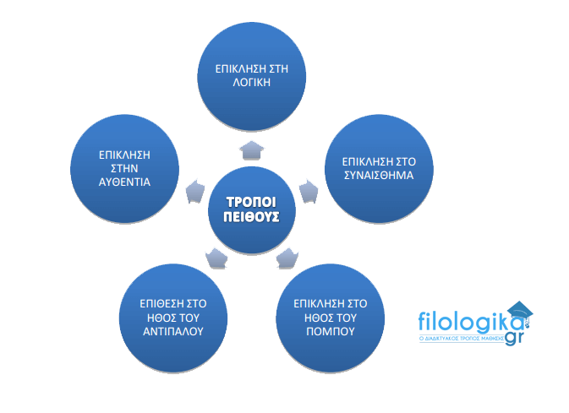

**Η οργάνωση του λόγου και το επιχείρημα**

* *Επιχείρημα* είναι ο συλλογισμός για την υποστήριξη ή την αναίρεση μιας θέσης / άποψης.
* *Συλλογισμός* ονομάζεται η λογική διαδικασία εξαγωγής ενός συμπεράσματος. Με βάση μία ή περισσότερες προτάσεις (προκείμενες) καταλήγουμε στην αποδοχή μιας άλλης πρότασης (συμπέρασμα). Προϋπόθεση είναι η ύπαρξη κοινών όρων στις προκείμενες.

Για την **ορθότητα** του επιχειρήματος είναι ανάγκη ο συλλογισμός μας να είναι ταυτόχρονα **έγκυρος** και **αληθής**.

* *Έγκυρος* είναι ο συλλογισμός / το επιχείρημα, όταν οι προκείμενες οδηγούν με λογική αναγκαιότητα στο συμπέρασμα (π.χ. 1η προκείμενη: Α = Β, 2η προκείμενη: Β = Γ, Συμπέρασμα: Άρα, Α = Γ).
* *Αληθής* είναι ο συλλογισμός / το επιχείρημα, όταν οι προκείμενες και το συμπέρασμα ανταποκρίνονται στην πραγματικότητα.